- 選擇題：1-10題每題5分，11-15題每題4分，共70分。
- 對他人自稱自己的爸爸，是下列哪一個選項？(A) 令尊 (B)尊翁 (C)先慈 (D)家君
- 對他人自稱自己的媽媽，是下列哪一個選項？(A)家君 (B)家慈 (C)家嚴 (D)尊堂
- 對他人自稱自己已經過世的媽媽，是下列哪一個選項？(A)先母 (B)先大母 (C)先考 (D)先祖考
- 對他人自稱自己已經過世的爸爸，是下列哪一個選項？(A)先祖 (B) 先祖考 (C)先父 (D)先母
- 對他人自稱自己的祖母，是下列哪一個選項？(A)家祖父 (B) 家祖母 (C) 令祖父 (D)令祖母
- 對他人自稱自己的祖父，是下列哪一個選項？(A)家祖父 (B) 家祖母 (C) 令祖父 (D)令祖母
- 對他人自稱自己已經過世的祖母，是下列哪一個選項？(A)先妣 (B)先祖妣 (C)先父 (D)先祖
- 對他人自稱自己已經過世的祖父，是下列哪一個選項？(A)先妣 (B)先祖妣 (C)先父 (D)先祖
- 稱呼別人的爸爸，是下列哪一個選項？(A)尊萱 (B)尊堂 (C)尊翁 (D)令堂
- 稱呼別人的媽媽，是下列哪一個選項？(A)令堂 (B)尊萱 (C)尊翁 (D)令祖父
- 寫給父母或祖父母的啟封詞要用哪一個？(A)台啟 (B)大啟 (C)勛啟 (D)福啟
- 寫給老師的信，啟封詞要用哪一個？(A) 勛啟 (B)道啟 (C)台啟 (D)安啟
- 寫給同學的信，啟封詞要用哪一個？(A)台啟 (B) 道啟 (C)素啟 (D)福啟
- 老師寫給學生的信，啟封詞要用哪一個？(A)收啟 (B)大啟 (C)勛啟 (D)禮啟
- 弔唁的啟封詞要用哪一個？(A)素啟 (B)道啟 (C)福啟 (D)勛啟

- 配合題：
- 你寫好一封信要寄給在新北高工裡面工作的吳美麗主任，寄件人地址請寫你自己的地址，收件人地址寫新北高工的地址。(15分)


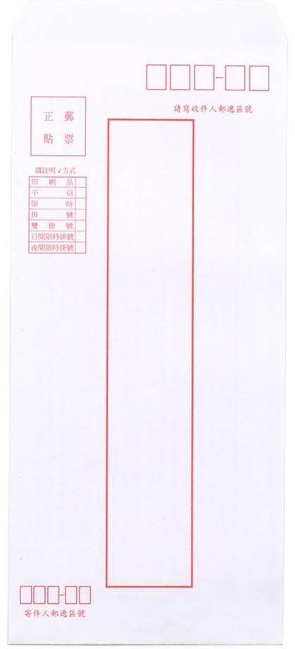
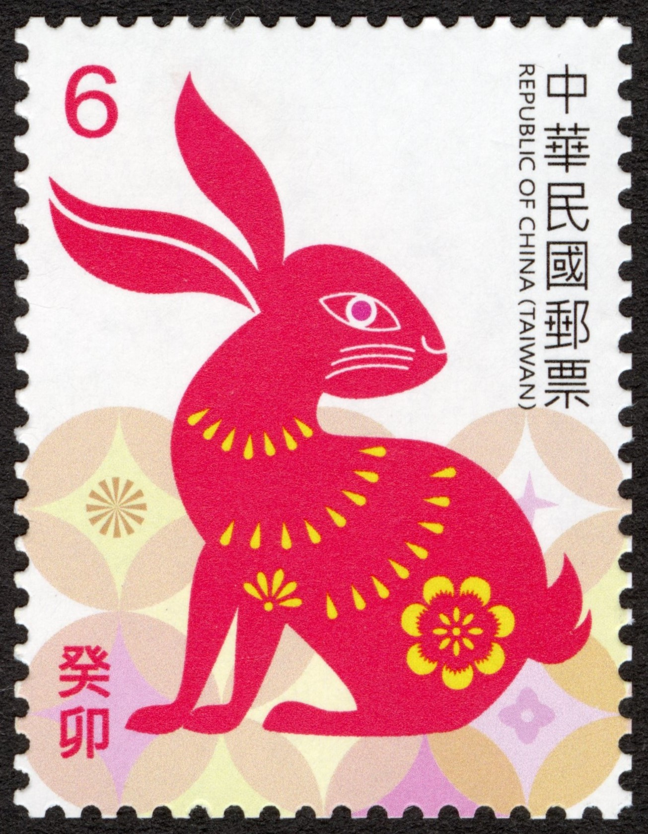
- 你寫好一封信要寄給在新北高工裡面工作的郝漂亮組長，寄件人地址請寫你自己的地址，收件人地址寫新北高工的地址。(15分)

